**Изделие из ткани. Держатель - Обезьянка** своими руками.

Мастер-класс с пошаговыми фото.

*Автор: Логинова Надежда Евгеньевна, учитель изобразительного искусства и технологии , МБОУ СОШ №5 им.Героя России Клещенко В.П.*

Работа с текстильными материалами на уроках технологии или кружковых занятиях внеурочной деятельности для учащихся начальной школы.

**Цели и задачи:**

*Учить:*

работать с иголкой,

выкраивать из ткани ножницами по контуру, организации рабочего места, применять на практике свойства тканей.

*Развивать:* усидчивость, старание, аккуратность, терпение, трудолюбие усердие взаимовыручку, творческие способности детей.

*Воспитывать:* любовь к труду, заботливое отношение к собственному выполнению работы, чувство к прекрасному, поддерживать мотивацию успеха у детей в их творчестве.

Повторить соблюдение правила безопасности при работе с иголкой и ножницами.

Для работы нам необходимо:

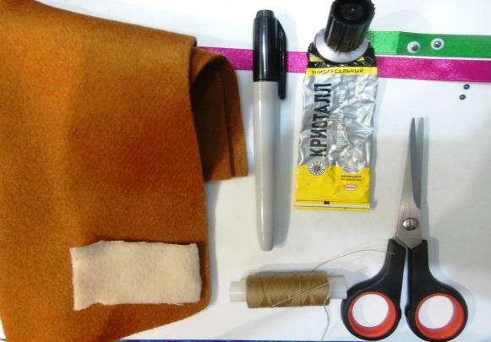

**Материалы:**

шаблоны деталей из бумаги, кусочки ткани: коричневого цвета - для туловища обезьянки, бежевого или жѐлтого цвета - для причѐски.

**Инструменты:** ножницы, иголка, швейные нитки, клей, глазки, маркер.

Ход работы:

1. шаг: Приготовить (вырезать) шаблоны из бумаги.

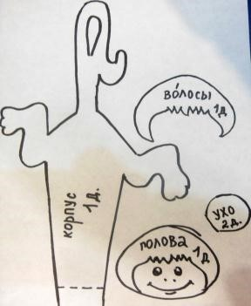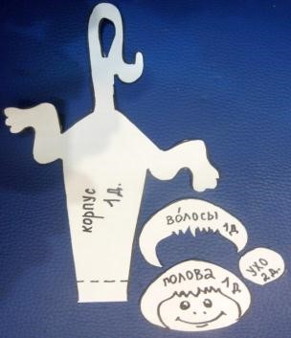

1. шаг: Разложим выкройки на ткани с учѐтом характера рисунка, обведѐм маркером.

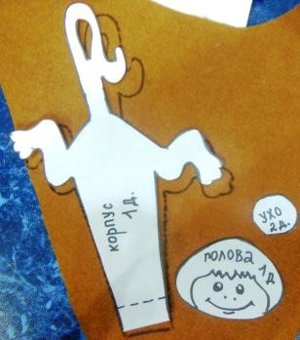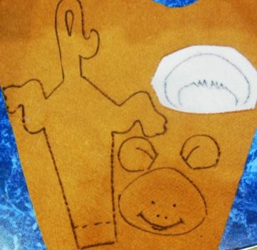

1. шаг: Вырезаем аккуратно заготовки по чёрному контуру.

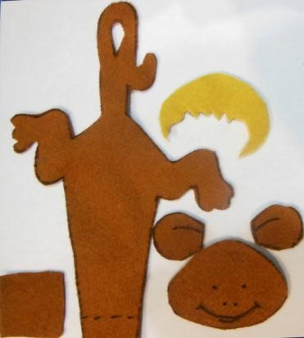

1. шаг: Берём иголку и нитки. Пришиваем детали по образцу швом «вперёд

иголка»

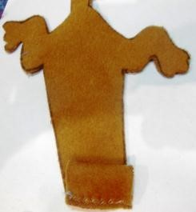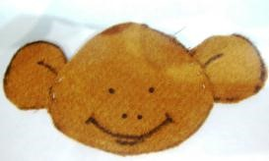

1. шаг: Прикрепляем голову к корпусу туловища швом «вперёд иголка».

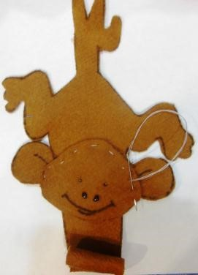

1. шаг: Оформляем мордочку: приклеиваем глазки и волосики клеем.

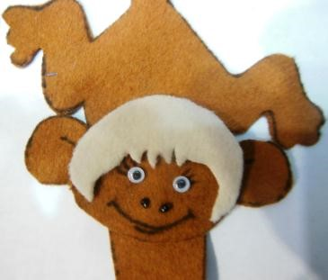

8. Оформление и завершение работы.

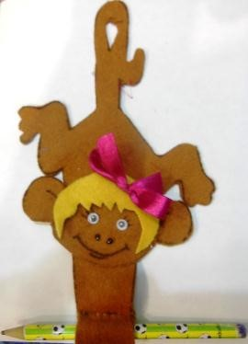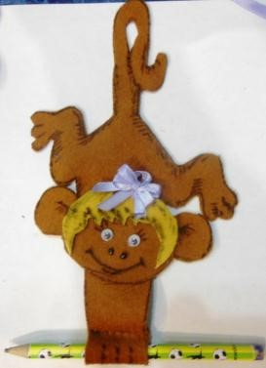

Держатель можно использовать для хранения ручки или карандаша.

А можно и в качестве игольницы…

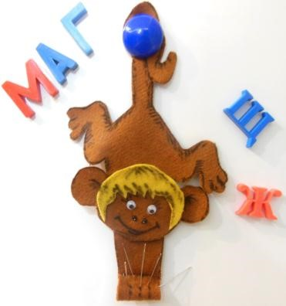

Желаю всем творческих успехов!